**500KHz超声波气体流量探头**

**产品资料**

** 经纬仪表（深圳）有限公司**

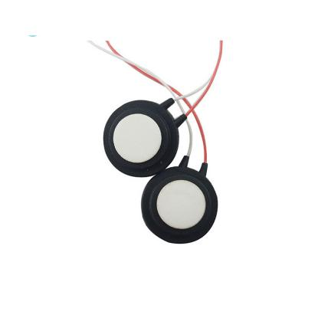

**I: 产品参数**

|  |  |
| --- | --- |
| **型号** | **500KHZ** |
| 中心谐振频率（kHz） | 500KHZ±4% |
| 综合灵敏度  0 dB=10 Vp-p；脉冲波；5个周期；距离：6cm  增益：40dB | >3V |
| 发射波束角（-3dB全开角） | 5±1° |
| 静态电容 | 300PF±20% |
| 最小并联阻抗 | 200Ω±30% |
| 最大工作电压  脉冲波（占空比2%） | ＜500V |
| 工作温度 | -20～70℃ |
| 防护等级 | IP65 |

**II: 产品尺寸**

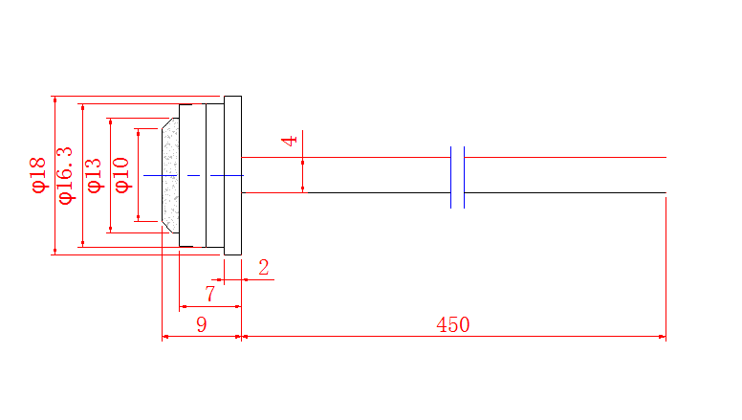

**III. 产品关键指标**

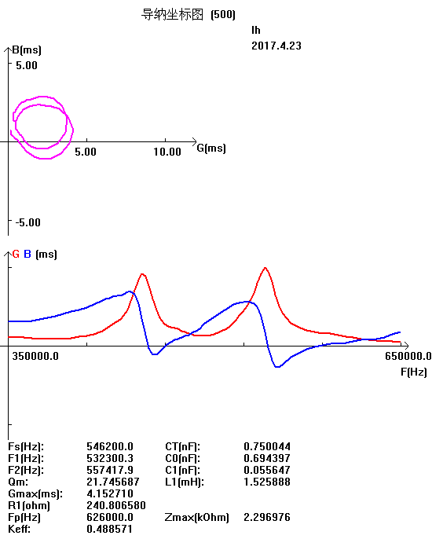 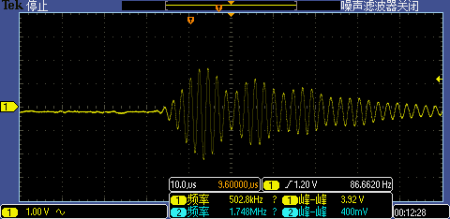

频率-阻抗 灵敏度:0 dB=10 Vp-p；脉冲；5 circles；长度：6cm

上述测试是在25°的环境中进行的

**IV: 产品特征:**

1/体积小，安装方便

2/高灵敏度、高精度、余震波小、带宽宽

3/寿命长

**V: 应用**

燃气表、燃气流量、空气流量装置

经纬仪表（深圳）有限公司

地址：深圳龙华清湖科技园B栋A区643-648

电话/微信： +86 13923792185

邮箱: robert@micmetering.com